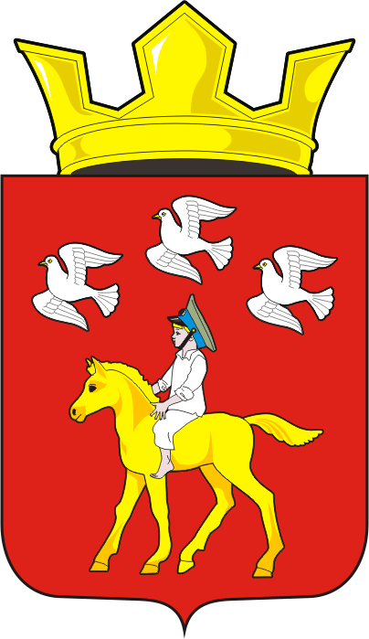

АДМИНИСТРАЦИЯ ЧЕРКАССКОГО СЕЛЬСОВЕТА САРАКТАШСКОГО РАЙОНА ОРЕНБУРГСКОЙ ОБЛАСТИ
П О С Т А Н О В Л Е Н И Е

11.12.2018 с. Черкассы № 123-п

Об утверждении Свидетельства о регистрации Устава территориального общественного самоуправления в муниципальном образовании Черкасский сельсовет Саракташского района Оренбургской области

В соответствии с Конституцией Российской Федерации, статьёй 27 Федерального закона от 06.10.2003 № 131-ФЗ «Об общих принципах организации местного самоуправления в Российской Федерации», Положением о территориальном общественном самоуправлении в муниципальном образовании Черкасский сельсовет Саракташского района Оренбургской области, утверждённым решением Совета депутатов Черкасского сельсовета от 18.09.2018 № 138, руководствуясь статьёй 15 Устава муниципального образования Черкасский сельсовет:
1. Утвердить форму Свидетельства о регистрации Устава территориального общественного самоуправления (далее – Свидетельство) в муниципальном образовании Черкасский сельсовет Саракташского района Оренбургской области согласно приложению № 1 к настоящему постановлению.
2. Свидетельство выдаётся администрацией муниципального образования Черкасский сельсовет представителю ТОС в день вступления в законную силу постановления администрации Черкасского сельсовета о регистрации Устава ТОС.
3. В тексте Свидетельства не допускаются исправления, подчистки и приписки. Заполненное Свидетельство подписывается главой муниципального образования Черкасский сельсовет и заверяется гербовой печатью.
4. Регистрация ТОС удостоверяется регистрационной надписью на Уставе ТОС по форме согласно приложению № 2 к настоящему постановлению.
5. Контроль за исполнением настоящего постановления возложить на заместителя главы администрации Черкасского сельсовета М.М. Имамбаева.
6. Постановление вступает в силу после его подписания и подлежит размещению на официальном сайте администрации муниципального образования Черкасский сельсовет Саракташского района в информационно-телекоммуникационной сети Интернет.

Глава муниципального образования Т.В. Кучугурова.

Разослано: Имамбаеву М.М., ТОС «Александровка», официальный сайт администрации Черкасского сельсовета, прокуратуре района, в дело.

Приложение № 1
к постановлению
администрации сельсовета
от 11.12.2018 №123-п

МУНИЦИПАЛЬНОЕ ОБРАЗОВАНИЕ ЧЕРКАССКИЙ СЕЛЬСОВЕТ САРАКТАШСКОГО РАЙОНА ОРЕНБУРГСКОЙ ОБЛАСТИ

СВИДЕТЕЛЬСТВО

о регистрации Устава территориального общественного самоуправления

Границы деятельности территориального общественного самоуправления: утверждены решением Совета депутатов муниципального образования Черкасский сельсовет Саракташского района Оренбургской области от «22» ноября 2018 года № 149.

Протокол конференции граждан об учреждении территориального общественного самоуправления от «07» декабря 2018 года

ЗАРЕГИСТРИРОВАН
Устав территориального общественного самоуправления
«Александровка»
(наименование)

Дата регистрации «11» декабря 2018 года

Регистрационная запись № 01.

Глава муниципального образования
Черкасский сельсовет _______ Т.В. Кучугурова
(подпись) (Ф.И.О.)

Регистратор:
__________ М.М. Имамбаев.
(подпись) (Ф.И.О.)

Приложение № 2
к постановлению
администрации сельсовета
от 11.12.2018 № 123-п

ФОРМА
РЕГИСТРАЦИОННОЙ НАДПИСИ НА УСТАВЕ ТЕРРИТОРИАЛЬНОГО ОБЩЕСТВЕННОГО САМОУПРАВЛЕНИЯ

Администрация муниципального образования Черкасский сельсовет Саракташского района Оренбургской области

Произведена регистрация Устава территориального общественного самоуправления «11» декабря 2018 года

Номер регистрации 01

Свидетельство о регистрации Устава территориального общественного самоуправления выдано «11» декабря 2018 года.

Регистратор:
__________ М.М. Имамбаев.
(подпись) (Ф.И.О.)

